Kiểm tra của Quốc gia có Cảng & Phát triển bền vững: Khung 4C cho sự xuất sắc trong PSC
Apo Belokas
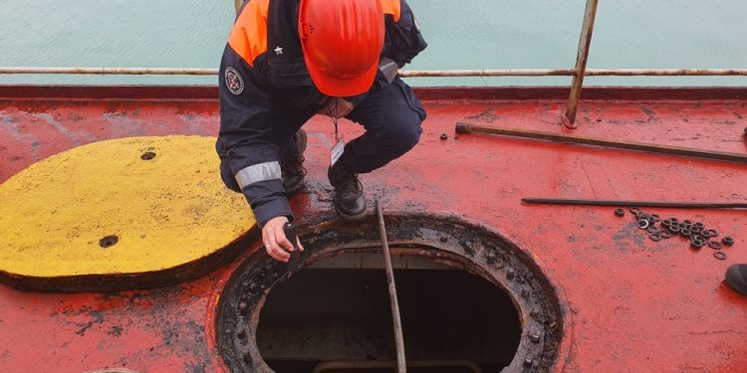
Kiểm tra của Quốc gia có Cảng (PSC) vẫn là một trong những điểm kiểm soát mang tính quyết định nhất đối với uy tín vận hành của một công ty quản lý tàu. PSC không chỉ phản ánh tình trạng của con tàu, mà còn cho thấy chất lượng của cả hệ thống quản lý đứng phía sau nó, theo nhận định của Apo Belokas – Nhà sáng lập & CEO của RISK4SEA.
Mặc dù dữ liệu và phân tích giúp dự báo và ngăn ngừa việc bị lưu giữ tàu (detention), nhưng sự xuất sắc thực sự trong PSC không chỉ được xây dựng trên các con số. Nền tảng của nó dựa trên bốn trụ cột về con người và tổ chức: Communication – Commitment – Competence – Compliance (4C).
Bốn yếu tố này quyết định liệu một con tàu tự tin vượt qua kiểm tra PSC hay phải chật vật xử lý tình huống theo kiểu “chữa cháy” bị động.
#1 Communication – Trao đổi/liên lạc: Mạch máu của sự sẵn sàng
Trong thực tế vận hành, liên lạc quyết định mức độ phối hợp hiệu quả giữa tàu và văn phòng trên bờ. Thành công trong PSC phụ thuộc vào dòng thông tin kịp thời, chính xác giữa Thuyền trưởng, Đại phó, DPA và các phòng kỹ thuật hoặc thuyền viên.
Ví dụ, khi có cảnh báo từ cảng cho biết một thanh tra PSC đang tập trung vào các vấn đề về MARPOL hoặc xuồng cứu sinh, một giám sát kỹ thuật chủ động truyền đạt thông tin đó cho tàu cùng với hướng dẫn rõ ràng sẽ biến “thông tin tình báo” này thành hành động cụ thể.
Tương tự, trong quá trình kiểm tra, cách thuyền viên giải thích quy trình hoặc xuất trình hồ sơ thường quyết định liệu một nhận xét (observation) có trở thành khiếm khuyết (deficiency) hay không.
Giao tiếp hiệu quả giúp giảm sự mơ hồ, cho phép thuyền viên phản ứng mạch lạc, tổ trên bờ dự báo được rủi ro và tổ chức thể hiện được sự kiểm soát. Ngược lại, im lặng hoặc lúng túng trong quá trình kiểm tra thường bị hiểu là thiếu nhận thức hoặc kỷ luật, ngay cả khi thuyền viên có năng lực.
Giao tiếp kết nối tất cả các “C” còn lại:
- Truyền tải được cam kết từ lãnh đạo đến tàu
- Củng cố năng lực thông qua chia sẻ và học hỏi
- Duy trì sự tuân thủ bằng cách làm rõ “vì sao” đằng sau “làm gì”
#2 Commitment – Cam kết: Văn hóa đằng sau giấy tờ
Cam kết là yếu tố phân biệt giữa những công ty “chỉ đạt” và những công ty “xuất sắc” trong PSC. Đó là khi lãnh đạo thực sự quan tâm đến an toàn và tuân thủ, không phải vì sợ bị phạt, mà vì đó là giá trị cốt lõi của tổ chức.
Trong thực tế, cam kết thể hiện qua:
- Theo dõi nhất quán các vấn đề phát sinh
- Phân bổ nguồn lực phù hợp
- Trách nhiệm giải trình minh bạch
Khi một nhận xét của PSC dẫn đến việc soát xét nội bộ mang tính học hỏi, thay vì đổ lỗi cho thuyền viên, thì đó chính là cam kết thực chất.
Cam kết còn thể hiện qua những thói quen nhỏ nhưng bền bỉ:
- Thăm tàu định kỳ
- Lập kế hoạch bảo dưỡng, lên đà thực tế
- Chính sách “cửa mở”, trong đó Thuyền trưởng dám báo cáo điểm yếu trước khi chúng trở thành khiếm khuyết có thể làm tàu bị lưu giữ
Những công ty có mức cam kết cao thường có tỷ lệ tàu bị lưu giữ và khiếm khuyết thấp hơn trên toàn đội tàu.
Cam kết nuôi dưỡng giao tiếp cởi mở, tạo điều kiện đầu tư vào con người để nâng cao năng lực, và thiết lập chuẩn mực đạo đức mà không một “lối tắt” nào có thể thay thế.

#3 Competence – Năng lực: Xương sống của hiệu quả
Năng lực biến ý định thành khả năng thực thi. Điều đó có nghĩa là đúng người – được huấn luyện – hiểu biết – và có thể áp dụng kiến thức trong điều kiện bị áp lực.
Xuất sắc trong PSC không chỉ là biết quy định, mà là biết cách chứng minh việc tuân thủ trong thực tế.
- Một Máy trưởng có năng lực không chỉ ghi chép đúng Oil Record Book, mà còn giải thích được logic của từng mục ghi.
- Một sĩ quan hoặc thuyền viên có năng lực không chỉ biết vận hành máy phát điện sự cố, mà còn hiểu tại sao nó quan trọng và cách khắc phục khi xảy ra tình huống hỏng hóc.
Năng lực được xây dựng thông qua:
- Lặp lại và thực hành
- Kèm cặp (mentoring)
- Huấn luyện có cấu trúc, cả ở trên bờ và trên tàu
Những công ty thường xuyên phân tích near-miss, tổ chức thực tập thực tế, và đánh giá mức độ sẵn sàng của sĩ quan trước khi tàu vào cảng, là những công ty có thuyền viên làm việc với sự tự tin điềm tĩnh trong các cuộc kiểm tra.
#4 Compliance – Tuân thủ: Kết quả hữu hình của ba yếu tố còn lại
Tuân thủ là biểu hiện bên ngoài của giao tiếp, cam kết và năng lực. Nó không chỉ là việc cập nhật hồ sơ hay ký checklist, mà là sống cùng hệ thống mỗi ngày.
Tuân thủ thực chất là khi văn hóa an toàn và kỷ luật vận hành ăn sâu đến mức ngay cả một cuộc kiểm tra đột xuất cũng thấy con tàu luôn trong trạng thái sẵn sàng.
Khi buồng lái, buồng máy và khu sinh hoạt phản ánh tinh thần ngăn nắp, nhận thức và kỷ luật của công ty, thì việc tuân thủ không còn mang tính đối phó mà trở thành bản năng vận hành.
Tuân thủ thực sự không dựa vào các đợt chuẩn bị gấp rút trước PSC, mà được duy trì thông qua:
- Tự kiểm tra nội bộ liên tục
- Giám sát bằng số hóa
- Theo dõi và khắc phục hành động sửa chữa một cách hệ thống
Xây dựng một văn hóa bền vững
Sự xuất sắc trong PSC không phải là may mắn, cũng không phải là kết quả của một lần chuẩn bị. Đó là kết quả của một văn hóa sống mà ở đó:
- Liên lạc thông suốt
- Cam kết sâu sắc
- Năng lực được bồi dưỡng liên tục
- Tuân thủ được duy trì mỗi ngày
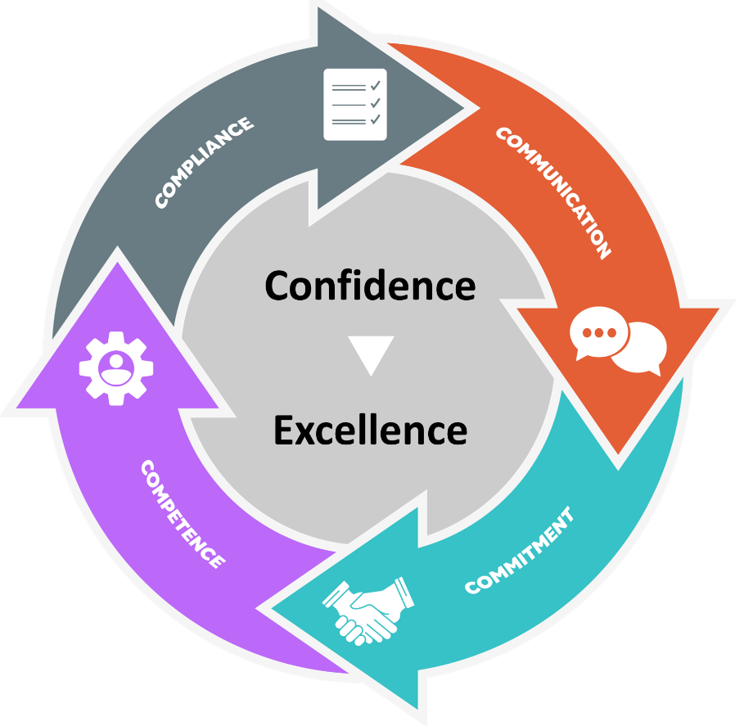
Bốn trụ cột này tạo thành một vòng tròn tự củng cố: Giao tiếp tăng cường cam kết → Cam kết xây dựng năng lực → Năng lực đảm bảo tuân thủ → Tuân thủ tạo dựng niềm tin và uy tín.
Trong một ngành mà danh tiếng được định hình qua từng cuộc kiểm tra, khung 4C của sự xuất sắc trong PSC này không chỉ là nguyên tắc – mà chính là DNA của hiệu quả hàng hải bền vững.
👉 Khi bốn yếu tố này đồng bộ, một công ty không chỉ vượt qua PSC – mà còn được dẫn dắt bằng chuẩn mực.
--------------------------------------------

